UR:
Routen-Nr.:
Startkoordinaten (SK): X Y (in Kilometrierrichtung)
Endkoordinaten (EK): X Y

Bauart (Einfachauswahl)
Beton
Quader-Blocksteinmauer
Bruchsteinmauer
Spundwand
Steinkörbe
Andere
Unbekannt

Konstruktionstyp (Einfachauswahl)
Spritzbetonvernagelung
Winkelstützmauer
Schwergewichtsstützmauer
Löffelsteine
Grünwand
Elementplattenmauer
Andere
Unbekannt

Aufbauten (Einfachauswahl)
Lärmschutzwand
Leitelement
Zaun
Geländer
Steinschlagverbauung
Keine
Andere

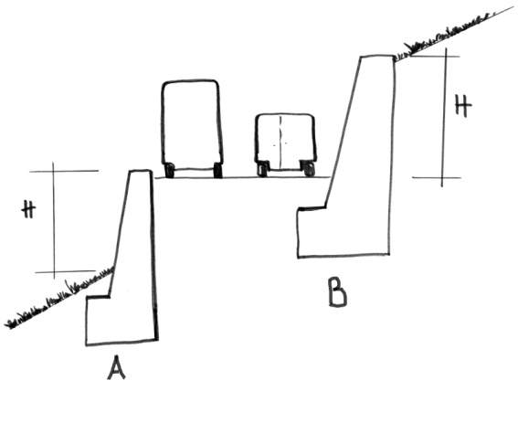
Sichtbare Höhe min. (H)
[m]

Sichtbare Höhe max. (H)
[m]

Lage zur Strasse vertikal (Einfachauswahl)
Unterhalb Fahrbahn (A)
Oberhalb Fahrbahn (B)

Lage zur Strasse horizontal (Einfachauswahl –
in Kilometrierrichtung)
Links
Rechts
Mitte
Undefiniert

Werkeigentümer (Mehrfachauswahl)
Dritte privat
Dritte Gemeinde
Dritte SBB
Dritte ASTRA
Kanton TBA
Kanton AWEL
Kanton andere
Unbekannt

Unterhalt (Mehrfachauswahl)
Dritte privat
Dritte Gemeinde
Dritte SBB
Dritte ASTRA
Kanton TBA
Kanton AWEL
Kanton andere
Unbekannt

Skizze (Lage zur Strasse und Objektlänge)

Bemerkungen (Freitext – Objektname, Entwässerung vorhanden, Hinweis auf Archiv, Baujahr, verifiziert am, verifiziert durch)

